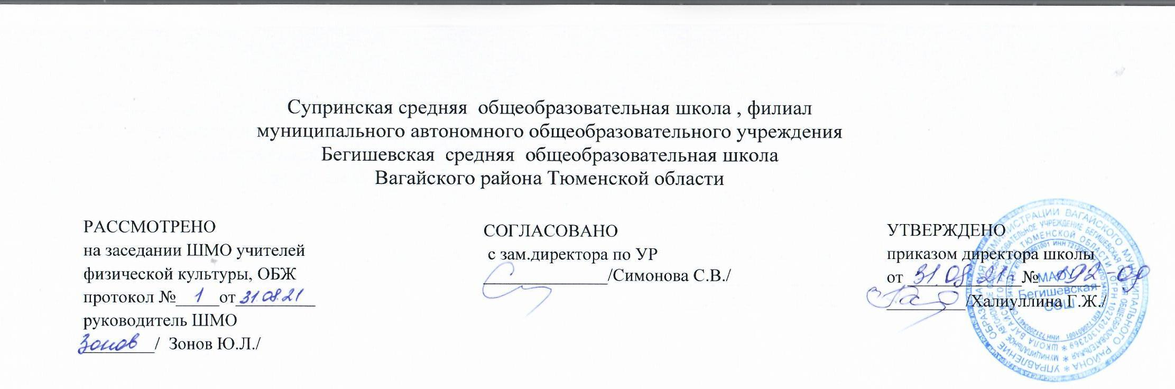Аннотация к рабочим программам
по учебному предмету
«Физическая культура»
1-4 классы
Составитель: учитель физкультуры Трушников В.В.
Супра
2021 год

Аннотации к рабочим программам (1-4 классы)
Физическая культура
Рабочая программа учебного предмета «Физкультура» МАОУ Бегишевская СОШ составлена на основе:
- Федерального государственного образовательного стандарта начального общего образования, утвержденного приказом Министерства образования и науки Российской Федерации «Об утверждении и введении в действие федерального государственного образовательного стандарта начального общего образования» от 06.10.2009 № 373 (в ред. от 31.12.2015);
- Федерального компонента государственного стандартного образования, утвержденного приказом Минобразования России от 5 марта 2004 года №1089 «Об утверждении федерального компонента государственных стандартов начального общего, основного и среднего (полного) общего образования» (в последней редакции);
- Приказа Министерства образования и науки Российской Федерации от 30 августа 2013 г. №1015 «Порядок организации и осуществления образовательной деятельности по основным общеобразовательным программам - образовательным программам начального общего, основного общего и среднего общего образования;
- Приказ Министерства образования и науки Российской Федерации от 28 декабря 2018г № 345 (ред. от 08.05.2019) «Об утверждении федерального перечня учебников, рекомендуемых к использованию при реализации имеющих государственную аккредитацию образовательных программ начального общего, основного общего, среднего общего образования»;
- Приказа Министерства образования и науки РФ от 19 декабря 2014 г. N 1598"Об утверждении федерального государственного образовательного стандарта начального общего образования обучающихся с ограниченными возможностями здоровья";
- Приказ Минобрнауки России от 19.12.2014 N 1599 Об утверждении федерального государственного образовательного стандарта образования обучающихся с умственной отсталостью.
- ООП НОО МАОУ Бегишевская СОШ;
- Учебного плана МАОУ Бегишевская СОШ;
- Физическая культура. Рабочая программа. Предметная линия учебников В. И. Ляха. 1-4 классы: пособие для учителей общеобразоват. учреждений/В. И. Лях. – М.: Просвещение.
Общая характеристика учебного предмета:
Целью школьного физического воспитания является формирование разносторонне физически развитой личности, способной активно использовать ценности физической культуры для укрепления и длительного сохранения собственного здоровья, оптимизации трудовой деятельности и организации активного отдыха.
Задачи изучения предмета:
• Укрепление здоровья, улучшение осанки, профилактика плоскостопия, содействие гармоническому физическому, нравственному и социальному развитию, успешному обучению;
• Овладение школой движений;
• Развитие координационных (точности воспроизведения и дифференцирования пространственных, временных и силовых параметров движений, равновесия, ритма, быстроты и точности реагирования на сигналы, согласования движений, ориентирования в пространстве) и кондиционных (скоростных, скоростно-силовых, выносливости и гибкости) способностей;
• Формирование элементарных знаний о личной гигиене, режиме дня, влиянии физических упражнений на состояние здоровья, работоспособность и развитие физических способностей;
• Выработка представлений об основных видах спорта, снарядах и инвентаре, о соблюдении правил техники безопасности во время занятий;
• Формирование установки на сохранение и укрепление здоровья, навыков здорового и безопасного образа жизни;
• Приобщение к самостоятельным занятиям физическими упражнениями, подвижными играми, использование их в свободное время на основе формирования интересов к определённым видам двигательной активности и выявления предрасположенности к тем или иным видам спорта;
• Воспитание дисциплинированности, доброжелательного отношения к товарищам, честности, отзывчивости, смелости во время выполнения физических упражнений, содействие развитию психических процессов (представления, памяти, мышления и др.) в ходе двигательной деятельности.
Место учебного предмета в учебном плане
Образовательная область | Учебный предмет | Количество часов в неделю/год |  |  |  | Всего
 |  | 1 кл. | 2 кл. | 3 кл. | 4 кл.
Физическая культура | Физическая культура | 3/99 | 3/102 | 3/102 | 3/102 | 12/405
Структура рабочей программы
1. Планируемые результаты освоения учебного предмета
2. Содержание учебного предмета
3. Тематическое планирование
4. Приложение: «Календарно – тематическое планирование»
Программно-методическое обеспечение:
Физическая культура. 1-4 классы: учебник для общеобразоват. учреждений/В. И. Лях.- М.: Просвещение.

